**федеральное государственное автономное образовательное учреждение высшего образования**



**МОСКОВСКИЙ ПОЛИТЕХНИЧЕСКИЙ УНИВЕРСИТЕТ**

**(ВЫСШАЯ ШКОЛА ПЕЧАТИ И МЕДИАИНДУСТРИИ)**

**(Факультет информационных технологий)**

***(Институт Принтмедиа и информационных технологий)***

***Кафедра Информатики и информационных технологий***

**направление подготовки**

**09.03.02 «Информационные системы и технологии»**

**ЛАБОРАТОРНАЯ РАБОТА № 6**

**Дисциплина:** Системы управления разработкой программного обеспечения

**Тема:** Взаимодействие с удаленными репозиториями

**Выполнил(а): студент(ка) группы 221-3711**

Костоваров А.С.

 (Фамилия И.О.)

**Дата, подпись** 5.10.2023 ***___________***

(Дата) (Подпись)

**Проверил: __*_______________ ___________***

(Фамилия И.О., степень, звание) **(Оценка)**

**Дата, подпись** ________________  ***___________***

(Дата) (Подпись)

**Замечания: _________________________________________________________**

**____________________________________________________________________**

**____________________________________________________________________**

**Москва2023**

**Тема**

**Цель:** Овладеть базовыми навыками работы с удаленными репозиториями.

**Задания:** Познакомьтесь с понятиями fork, pull request и collaboration в контексте работы с платформами вроде GitHub.

**Рекомендации:** Подключите коллегу или создайте второй аккаунт для реализации данных операций.

**Выполнение**

Fork – создание ответвление в проекте в своём пространстве имён. Необходимо если мы хотим вносить свой вклад в проект, но у нас нет права на внесения изменений путём отправки (push) изменений.

Pull request - посылая pull request, вы говорите автору изначального репозитория : «Смотрите, что я сделал, не хотите ли принять мои изменения и влить их в проект? ».

Collaboration – добавление соавторов в свой проект.

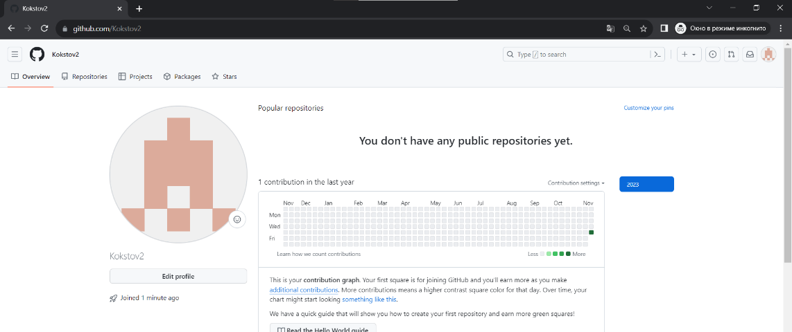Чтож, создадим второй аккаунт.

Теперь подключим его к нашему репозиторию.

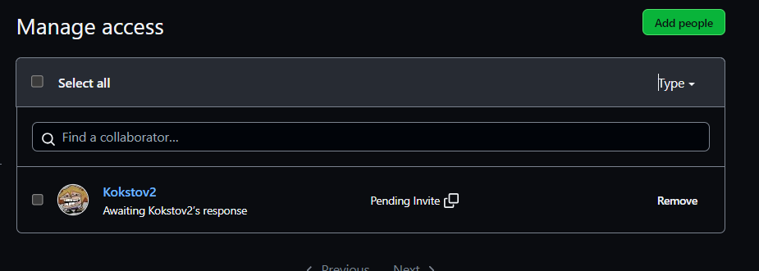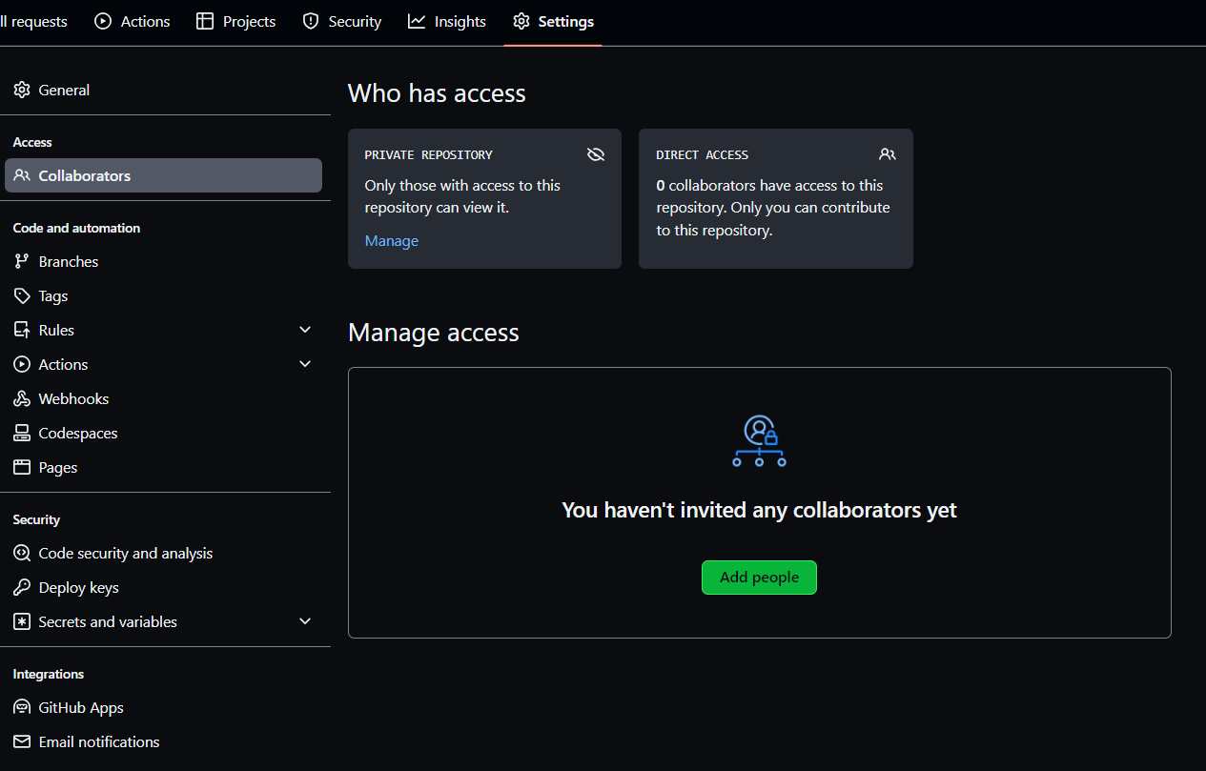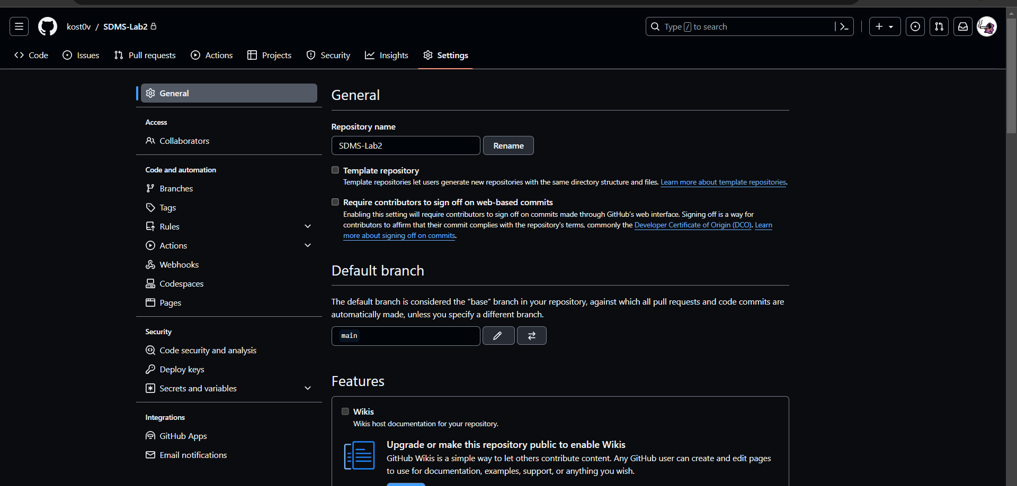Зайдём в настройки репозитория с основного аккаунта

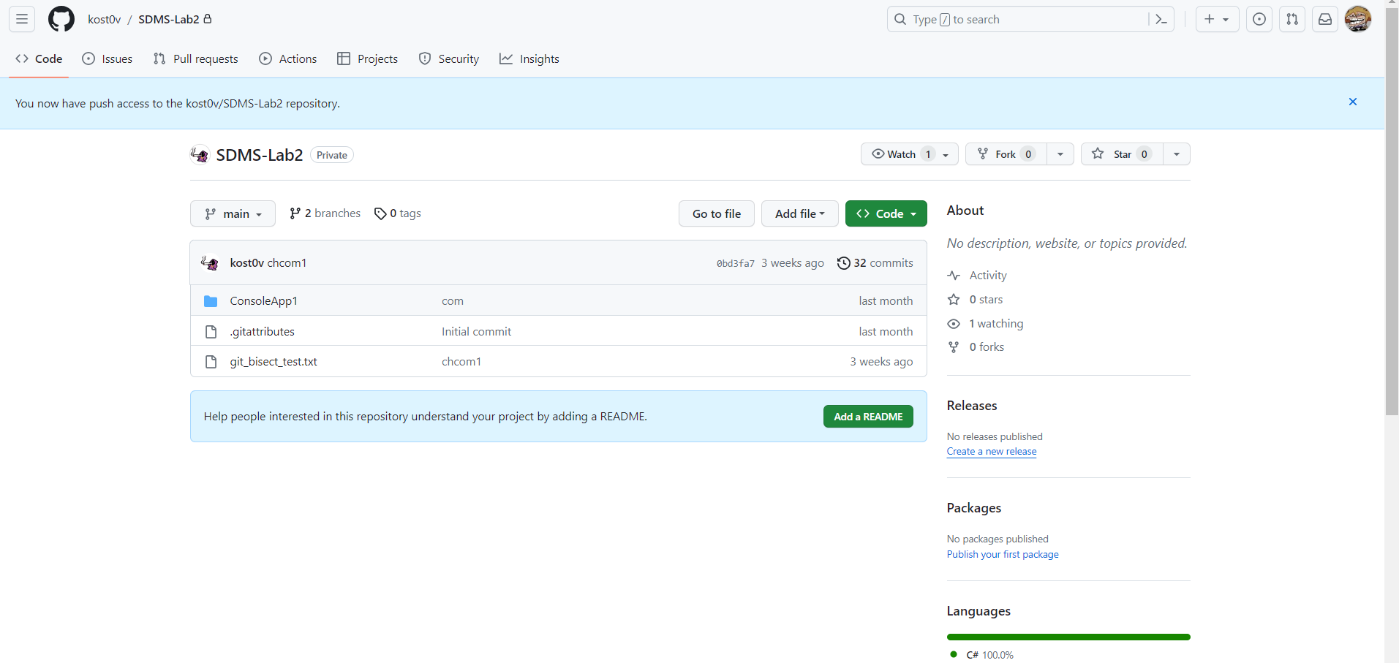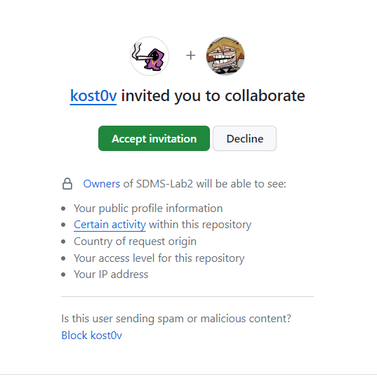

Всё успешно